一、班徽
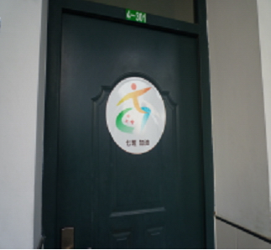
走入七班，首先映入眼帘的是班级大门上的班徽。它是由同学自主设计的，一个由汉字“七”和阿拉伯数字“7”组成的人在跑道上健步如飞，象征着七班人奔跑在人生的征途，永不停歇。
二、照片拼贴
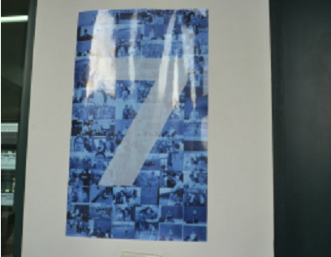
门旁的墙上是一幅班级活动照片的拼贴。这里记录了七班人一起经历的点点滴滴。在拼贴中，你可以找到54名七班同学的身影。醒目的“7”告诉所有人，这里是最团结的七班。
三、七班公约
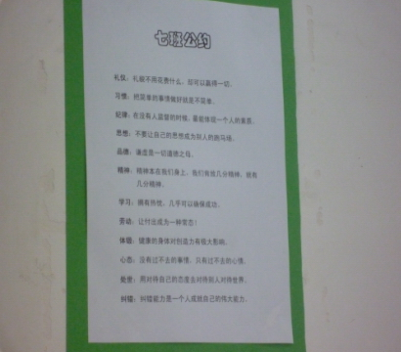
七班公约是七班班级文化中最有特色的地方之一。没有死板的规定，取而代之的是一句句富有哲理的话语。每一句话都是同学智慧的结晶。虽不死板生涩，却也能起到相同的效果，成为七班人学习生活的准则。
四、小黑板
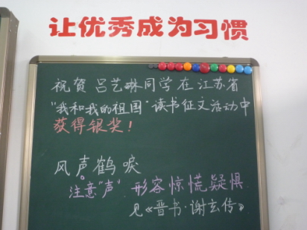
小黑板上一般会有两部分内容。一部分是写下七班同学在各项比赛、评比中获得的奖项，让全班同学一起分享他们的喜悦；另一部分是每位同学每天轮流写一个成语，作为平时语文学习的积累。
五、天下兴亡 我的责任
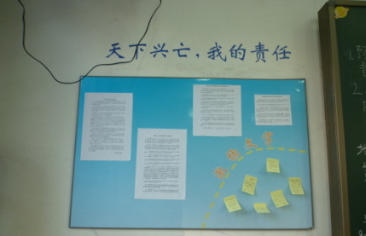
“天下兴亡 我的责任”是同学们了解天下大事、讨论天下大事的地方。这里每周都会更新，贴出一些最新的时事新闻和与我们相关的信息，每位同学都可以用便签纸随意发表自己的看法。小小的便签纸，蕴含了思维的火花和胸怀天下的开拓精神。
六、图书角
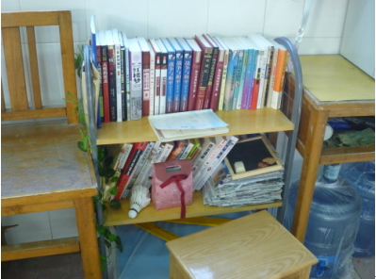
图书角的书都是同学们自主带来的。这里成为同学间交流读书的地方。一个人拥有的书总是有限的，但五十几个人的书互相交流，可以让人读到更多的好书。
七、口号
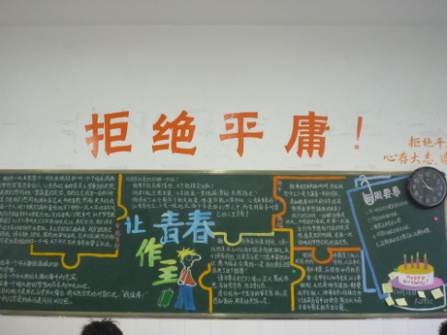
“拒绝平庸”是七班人的口号，是七班人的目标。教室后面显眼的四个大字和对这四个字的理解时刻激励着七班人不断进步。
八、两块展板
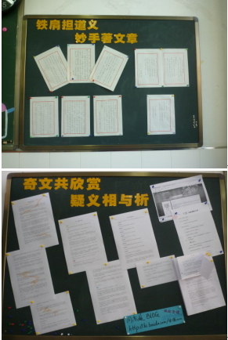

黑板边的两块展板，一块是周苏婕同学的写作作品展示。周苏婕同学作为班内写作方面的佼佼者，主动将自己的佳作与其他同学分享、交流，讨论，带领着全班同学一同进步。另一块展板上用来展示同学平时的作品，包括绘画、书法、摄影等等。每一位同学有展出自己得意之作的机会。
九、黑板报、每周要事、生日祝福
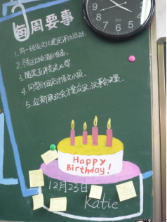
黑板报也是七班最有特色的地方之一。每周要事和生日祝福是黑板报永恒的两个板块。每周要事用来提醒每周需要完成的事情，生日祝福则会写上即将过生日人的名字。其他同学都可以用便签纸留下祝福。而过生日的人在生日之后，也可以将属于自己的便签纸永久珍藏。这里，让每个人感受到家的温暖。

